Stadsgeschiedenis suf? Absoluut niet, bewijst ‘Wereldsteden van de Lage Landen’ ★★★★☆ | De Standaard
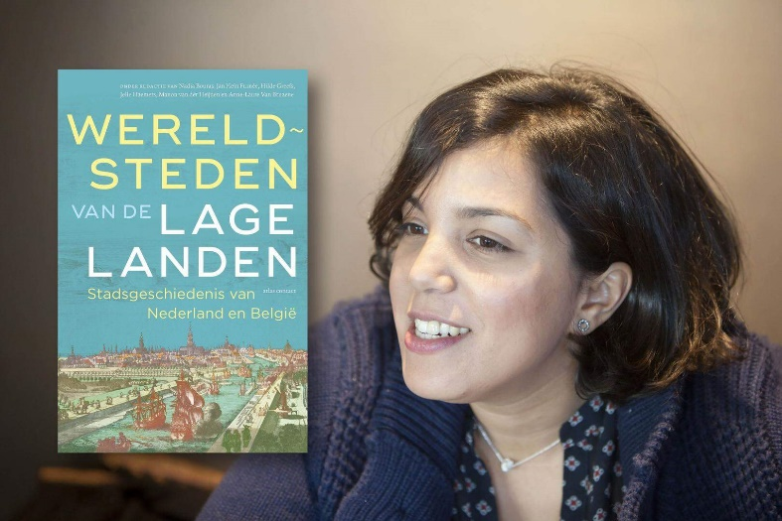
geschiedenis
Stadsgeschiedenis suf? Absoluut niet, bewijst ‘Wereldsteden van de Lage Landen’ ★★★★☆
Steden zijn knooppunten waar de wereld samenkomt. Dat was ook zo in het verleden, en ook in kleinere of vergeten steden, vertellen meer dan vijftig historici in Wereldsteden van de Lage Landen.
Jonas Roelens
10 juli 2025 om 23:59
Bij ‘wereldsteden’ denk je aan metropolen met miljoenen inwoners. Steden met invloed, zowel op economisch als op cultureel vlak, zoals Parijs, Tokio, New York of Mumbai. En hoewel ook Brussel of Amsterdam een internationale reputatie te hebben, lijkt de term ‘wereldsteden in de Lage Landen’ toch een contradictie.
Maar ook bij ons bulkt het van de wereldsteden, volgens de samenstellers van deze publieksbundel. In hun ogen zijn veel steden historisch gezien nauw verweven met mondiale netwerken, waardoor heel wat lokale verhalen versmolten zijn geraakt met de ruimere wereldgeschiedenis. Via handel, migratie, culturele uitwisseling, politieke verbanden of militaire confrontaties kenden ze een intensieve interactie met de wereld buiten de stadsmuren.
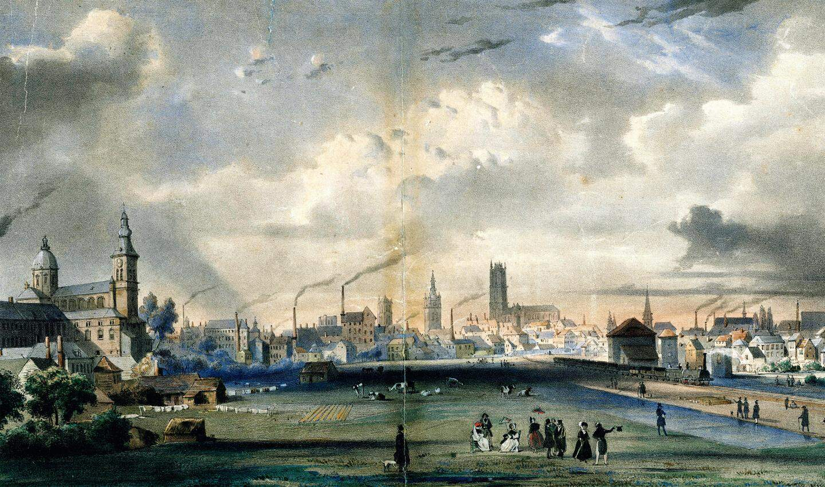
Gent was al vroeg een industriestad, met een enorme ecologische impact. © Choix des monumens, édifices et maisons les plus remarquables du royaume des Pays-Bas, Pierre-Jacques Goetghebuer, Stadsarchief Gent
En dat was zeker niet alleen het geval voor grote steden. Net omdat de Lage Landen in vergelijking met andere regio’s binnen Europa al zo vroeg verstedelijkt waren, was er nooit echt één stad die zich tot dominant centrum ontwikkelde. De Lage Landen vorm(d)en net een fijnmazig netwerk van (middel)grote steden.
Nieuwpoort
Elke bijdrage in dit boek ademt de boodschap dat die steden geen aparte eilandjes waren, maar deel uitmaakten van interregionale of zelfs globale netwerken. Ze ondergingen niet alleen internationale invloeden, maar oefenden die invloed ook zelf uit. Niet elk hoofdstuk komt daarbij even verrassend uit de hoek. Dat het middeleeuwse Brugge een grote aantrekkingskracht had op migrerende kunstenaars, of dat Antwerpen een internationaal kenniscentrum werd dankzij de drukkerij van Christoffel Plantijn is ondertussen genoegzaam bekend.
Verrassender is het feit dat de gemeente Voorburg in Zuid-Holland Romeinse stadsrechten had en als ‘Forum Hadriani’ kon pochen met kolossale marmeren standbeelden. Of dat Nieuwpoort in de achttiende eeuw een paar jaar door een Beierse keurvorst bestuurd werd. Die had de soevereiniteit gekregen van Filips V van Spanje na een deal met Lodewijk XIV van Frankrijk, waardoor de Nieuwpoortenaars moesten bidden voor het militaire succes van steeds wisselende heersers.
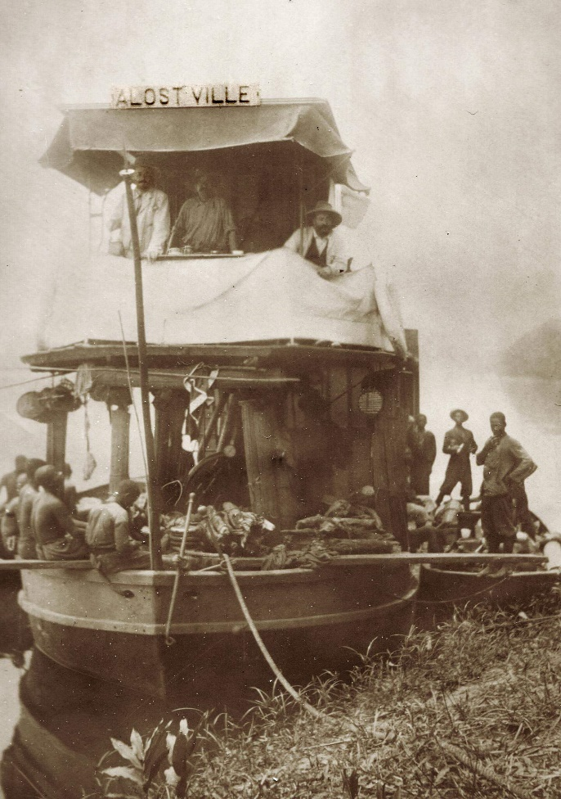
De stoomboot Alostville vervoerde rubber op de Congostroom. © Collectie Dany D’Herdt, Aalst
Maar Wereldsteden focust niet alleen op keizers en veroveraars. De aandacht gaat ook uit naar minder mondige inwoners: anonieme vrouwen, migranten, arbeiders, ketters en slaven. Zo is de Gentse Coupure vandaag een fraaie fiets- en wandelplek, maar de aanleg van dat achttiende-eeuwse kanaal leidde er destijds toe dat een Gents bedrijf grote schepen kon uitrusten om in de internationale slavenhandel te investeren. En in de negentiende eeuw wilden ook inwoners uit kleinere steden hun deel van de koloniale koek. Nadat industriëlen uit Aalst een Société Anonyme uit de grond hadden gestampt, vervoerde de stoomboot Alostville algauw rubber op de Congostroom.
Globalisering
Voor het brede publiek komt de discipline ‘stadsgeschiedenis’ misschien neer op heemkundig onderzoek, maar dit boek slaagt erin om die – onterecht suffe – associatie te overstijgen. Lokale verhalen, van sekstrafiek tot voedselbedelingen, worden bekeken in het licht van de wereldgeschiedenis. Want ook vóór de 21ste eeuw had de globalisering al diepe sporen nagelaten in ons stedelijke weefsel.

Heel wat auteurs slagen er bovendien in om via hun historische stad een link met de actualiteit te leggen. Dat het kleine dertiende-eeuwse Oudenaarde veel vroeger op een structurele manier nieuwe burgers registreerde dan het grotere Gent bijvoorbeeld, komt doordat Oudenaarde pal op de grens tussen Frankrijk en het Heilige Roomse Rijk lag, en de nood voor een duidelijk afgebakend juridisch statuut er dus groter was. Via grensregio’s en procedures om staatsburgerschap te verwerven kom je zo bij actuele debatten uit.
Wereldsteden is absoluut het lezen waard, maar vindt het warm water niet opnieuw uit. Op zich zijn er geen schokkende verschillen met eerdere publieksbundels zoals Wereldgeschiedenis van Vlaanderen of (Nog meer) Wereldgeschiedenis van Nederland. Want ook die boeken beklemtoonden de vele internationale vertakkingen van onze contreien en de dominante rol van steden daarbij. Positieve vernieuwing is wel dat dit boek voorbij de nationale grenzen kijkt. De Lage Landen als geheel vormden eeuwenlang een van de meest verstedelijkte regio’s ter wereld. Dat fenomeen als geheel bestuderen is dus niet meer dan logisch. En het biedt lezers langs beide kanten van de grens de kans om onbekende verhalen te ontdekken.
NADIA BOURAS e.a.
Wereldsteden van de Lage Landen. Stadsgeschiedenis van Nederland en België
Atlas Contact, 442 blz., € 34,99 (e-boek € 18,99)

